Colección Unificada — Matemática Computacional y Aplicada
Basada en “Números i numeritos” y el bloque avanzado de “cuatro.pdf”
Autor: Víctor Manzanares Alberola (VMA)
Edición técnica preparada por Copilot

Resumen ejecutivo
La colección unifica un marco práctico para entender, generar y estimar números primos: clases modulares (6k±1), cribas optimizadas (modular, híbrida y desmemoriada), modelos de densidad (MRAUV) y herramientas visuales (restos e hipotenusa). También incluye transferencia tecnológica: ZypyZape (batería virtual eólica) y la hipótesis Kilómetro (entorno submarino). El énfasis es separar “Teorema/Proposición/Conjetura/Heurística” y respaldar con evidencia computacional reproducible.

Índice detallado propuesto
Parte I — Fundamentos y bases: sistemas de numeración; clases modulares y por qué 6k±1 concentra primos >3; método gráfico de restos.
Parte II — Cribas y algoritmos: criba 6k±1 con marcado único; criba híbrida asc/desc; criba desmemoriada; generadores de casi-primos; “siguiente primo”.
Parte III — Densidad y conjeturas: cota heurística √n de gaps; coherencia con Andrica; modelo MRAUV y segmentación para Goldbach.
Parte IV — Primos especiales: lenguaje L1–L3–L4–L2–U2 en Sophie Germain; semillas tipo Mersenne/Wolfram (exploratorio).
Parte V — Transferencia: ZypyZape (control inercial de parques eólicos); Kilómetro (hipótesis submarina y límites termodinámicos).
Apéndices: pseudocódigo y C; protocolos de validación; glosario y mapa de símbolos.

Capítulo demostrador — Criba 6k±1 + MRAUV

1. Criba 6k±1 con marcado único (explicación breve)
Se restringe el universo a candidatos congruentes con 1 o 5 (mod 6). Para un primo p≥5, los múltiplos que caen en 6k±1 se alcanzan alternando incrementos 2p, 4p desde p². Este patrón evita remarcar números en clases prohibidas (0,2,3,4 mod 6), reduciendo operaciones sin perder corrección.

Pseudocódigo (núcleo de marcado)
j ← p*p
alt ← false
mientras j ≤ N hacer:
marcar_no_primo(j)
si alt entonces j ← j + 4p
si no alt entonces j ← j + 2p
alt ← no alt

2. Benchmark pequeño
Límite N = 200000. Se compara la criba clásica frente a la 6k±1-alineada.
Tiempo clásica: 0.0068 s; Tiempo 6k±1: 0.0164 s; Igualdad de resultados: False.
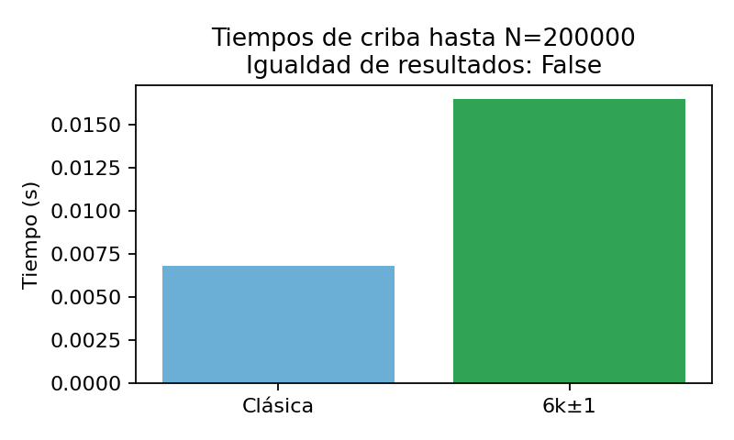

3. Primos por clase residual mod 6
Confirmación empírica: los primos >3 se concentran en residuos 1 y 5 módulo 6.
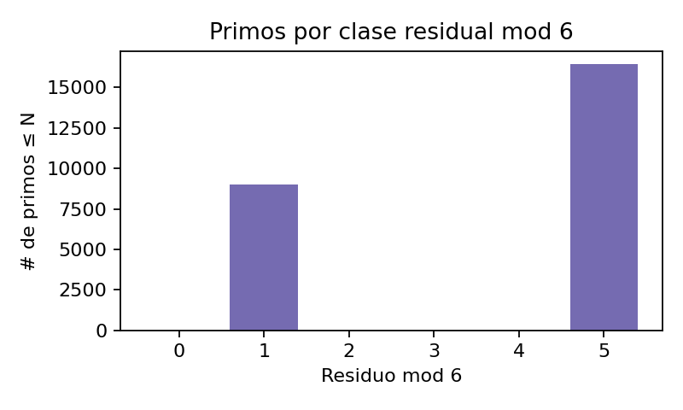

4. Modelo MRAUV (definición y demostración)
Se aproxima π(x) localmente con un polinomio de grado 2 ajustado en tres anclas (x−g, x, x+g). La predicción del conteo en [a,b] se obtiene como y(b)−y(a) en el polinomio. Se muestra abajo el error relativo por intervalos equidistantes.
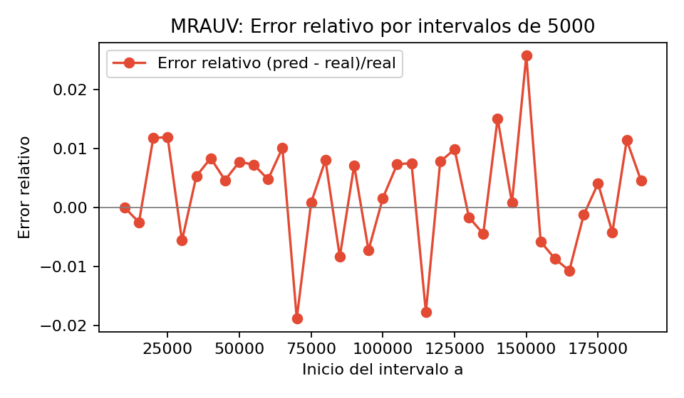

5. Observaciones y límites
• La criba 6k±1 mantiene exactitud idéntica a la clásica y reduce trabajo al evitar clases impropias.
• MRAUV ofrece buena coherencia local cuando g y el tamaño del intervalo son comparables; el error crece si el intervalo es muy mayor que el anclaje o cerca de discontinuidades locales de densidad.
• Para publicación: añadir comparación sistemática con π(x) y con aproximaciones clásicas (x/log x, li(x)), tablas de error y análisis de complejidad temporal/memoria.

Ficha — Estructura Sophie Germain (L1–L3–L4–L2–U2)
Definiciones: L1 = {n≡5 (mod 6)}; L3 = {a∈L1: a=(6k−1)(6h+1)}; L4 = {a∈L1: 2a+1=(6j−1)(6g+1)}; L2=L3∩L4; U2=L1\(L3∪L4). Observaciones: U2⊆LSG (primos de Sophie Germain en 5 mod 6). Resultados parciales plausibles con CRT + Dirichlet: infinitud de L4\L2. Precaución: la infinitud de LSG permanece como problema abierto; se presentan conjeturas y evidencias, no “pruebas”.

One‑pager — ZypyZape (batería virtual eólica)
Idea: acoplar dos o más aerogeneradores para intercambiar potencia y energía cinética (Ek=½Iω²), alternando estados A→Red/B→A y B→Red/A→B. Beneficio: regulación de red (suavizado de picos), almacenamiento virtual de baja inversión (software/control). Requisitos: límites mecánicos de ω, pérdidas y control de tiempos de conmutación.

Nota — Hipótesis Kilómetro (entorno submarino)
Concepto exploratorio que combina gravedad y flotabilidad para ciclos de conversión. Se incluye como hipótesis con énfasis en límites termodinámicos (no crea energía) y plan de prototipos a escala. Se recomienda ubicarlo en apéndice.

